重要气象信息市领导专报

2015年第33期
上 海 市 气 象 局
2015年7月11日08时 签发：陈振林

“灿鸿”今半夜到明晨经过上海或擦过上海近海
给本市带来明显风雨影响
摘要：灿鸿”将于今天中午到傍晚在浙江北部（三门到舟山）沿海登陆或穿过舟山群岛，登陆时强度仍可能达到强台风级，灿鸿”登陆后继续向偏北方向移动，于今天半夜到明天早晨经过上海或擦过上海近海，强度为强热带风暴级或台风级。受其影响，今天白天到夜间本市过程最大降水量可达100毫米-200毫米，最大雨强30-50毫米/小时，最大影响时段在今天白天到上半夜，台风越过上海市同纬度以后降雨将明显减弱。今天白天到夜间本市最大阵风仍可达8-10级，长江口区及沿江沿海地区10-12级，洋山港区和上海市沿海海面12-14级。上海中心气象台今天将继续发布上海市台风橙色预警信号和暴雨黄色预警信号。
一、台风动态
1509号台风“灿鸿”（超强台风级）今天07时中心位于上海东南偏南方向约330公里的东海南部海面上，就是在北纬28.5度，东经122.9度，中心最大风力16级（52米/秒），中心气压935百帕，7级风圈半径440-460公里，10级风圈半径160-180公里，12级风圈半径100公里，目前“灿鸿”将以每小时20公里左右的速度向西北方向移动。（见附图1）
二、上海市风雨实况
截止今天07时，本市普遍出现7-9级大风，沿江沿海地区出现9-11级大风（滴水湖28.7米/秒、11级，吴淞口26.1米/秒、10级），洋山港出现11级大风（29.6米/秒），上海市沿海海面出现12级大风（33.6米/秒）。昨天傍晚至今天早晨，本市普遍有小到中雨，南部沿海地区有大雨（金山：29.5毫米）。
三、预报结论
“灿鸿”将于今天中午到傍晚在浙江北部（三门到舟山）沿海登陆或穿过舟山群岛，登陆时强度仍可能达到强台风级（14-15级，45-50米/秒），“灿鸿”登陆后继续向偏北方向移动，于今天半夜到明天早晨经过上海或擦过上海近海，强度为强热带风暴级或台风级（11-12级，28-33米/秒）。
降水：今天白天到夜间本市过程最大降水量可达100毫米-200毫米，最大雨强30-50毫米/小时，最大影响时段在今天白天到上半夜，台风越过上海市同纬度以后降雨将明显减弱。
风力：今天白天到夜间本市最大阵风仍可达8-10级，长江口区及沿江沿海地区10-12级，洋山港区和上海市沿海海面12-14级。（见附图2）
上海中心气象台今天将继续发布上海市台风橙色预警信号和暴雨黄色预警信号。明天起“灿鸿”将进入黄海海域，对本市的风雨影响趋于结束。
四、关注与建议
1、受台风降雨影响，“灿鸿”将可能对全市造成内涝影响，建议重点防范区域为苏州河沿岸的杨浦、虹口、闸北、普陀、黄浦及青浦、松江、闵行、嘉定和浦东新区西北部等区域。
2、本次台风风的影响大于雨的影响，大风对民航、江河航运、远洋航运、轨道交通影响较大；对电网设施、高空户外作业、临时搭建物可能造成不利影响，需加强防范。
3、台风、暴雨、大风天气对设施大棚、畜舍、蔬菜、水果等经济作物、水产养殖将造成影响，建议疏通农田沟渠、加固棚架和薄膜等，适当降低鱼塘和菜田周边河道水位，加固畜舍及相关设施。
我们将密切关注台风动态，及时报告最新情况。

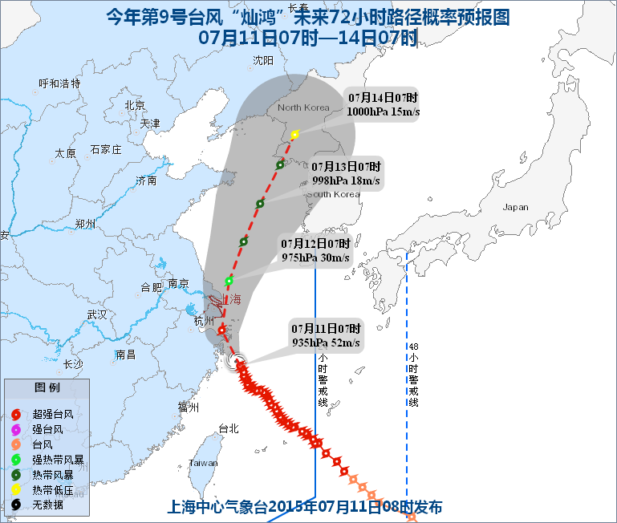
附图1：台风路径预报图

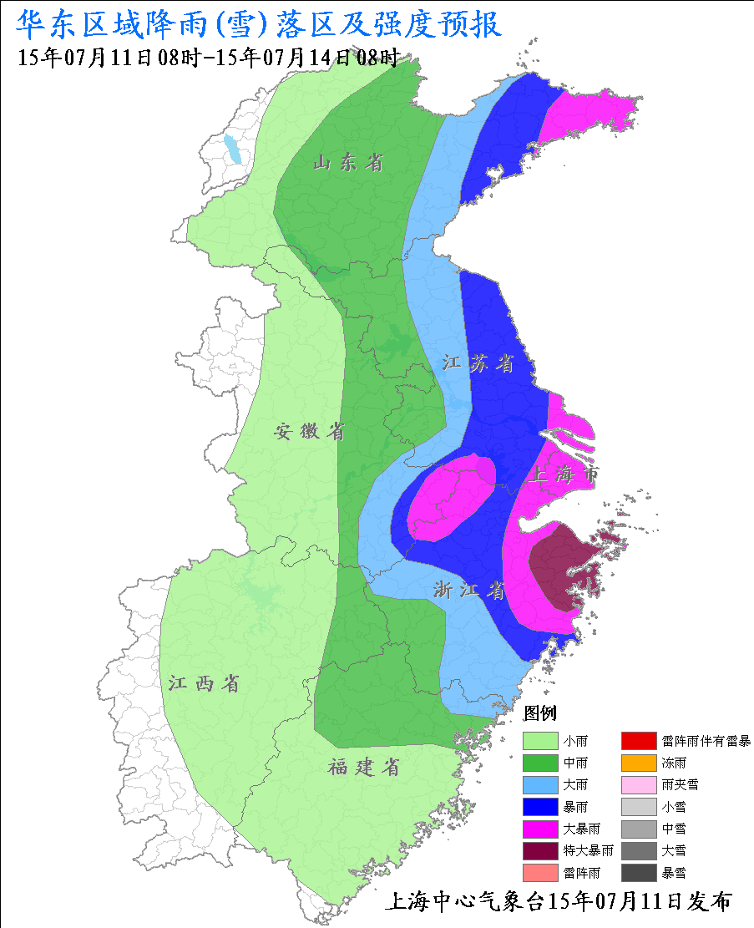
附图2：华东区域降水预报图

制作：韩 宁 审核：傅 易 联系电话：54896375


